
Об утверждении Плана по управлению пастбищами и их использованию по Житикаринскому району на 2020-2021 годы
С истёкшим сроком
Решение маслихата Житикаринского района Костанайской области от 28 августа 2020 года № 434. Зарегистрировано Департаментом юстиции Костанайской области 11 сентября 2020 года № 9445. Прекращено действие в связи с истечением срока
В соответствии со статьей 6 Закона Республики Казахстан от 23 января 2001 года "О местном государственном управлении и самоуправлении в Республике Казахстан", статьей 8 Закона Республики Казахстан от 20 февраля 2017 года "О пастбищах", районный маслихат РЕШИЛ:
1. Утвердить прилагаемый План по управлению пастбищами и их использованию по Житикаринскому району на 2020-2021 годы.
2. Настоящее решение вводится в действие по истечении десяти календарных дней после дня его первого официального опубликования.
Председатель сессии | Н. Джафаров
Секретарь Житикаринского районного маслихата | А. Кабиев
Утвержден
решением маслихата
от 28 августа 2020 года
№ 434
План по управлению пастбищами и их использованию по Житикаринскому району на 2020-2021 годы
1) Схема (карта) расположения пастбищ на территории Житикаринского района в разрезе категорий земель, собственников земельных участков и землепользователей на основании правоустанавливающих документов (приложение 1 к Плану по управлению пастбищами и их использованию по Житикаринскому району на 2020-2021 годы);
2) приемлемые схемы пастбищеоборотов (приложение 2 к Плану по управлению пастбищами и их использованию по Житикаринскому району на 2020-2021 годы);
3) карта с обозначением внешних и внутренних границ и площадей пастбищ, в том числе сезонных, объектов пастбищной инфраструктуры (приложение 3 к Плану по управлению пастбищами и их использованию по Житикаринскому району на 2020-2021 годы);
4) схема доступа пастбищепользователей к водоисточникам (озерам, рекам, прудам, копаням, оросительным или обводнительным каналам, трубчатым или шахтным колодцам), составленную согласно норме потребления воды (приложение 4 к Плану по управлению пастбищами и их использованию по Житикаринскому району на 2020-2021 годы);
5) схема перераспределения пастбищ для размещения поголовья сельскохозяйственных животных физических и (или) юридических лиц, у которых отсутствуют пастбища, и перемещения его на предоставляемые пастбища (приложение 5 к Плану по управлению пастбищами и их использованию по Житикаринскому району на 2020-2021 годы);
6) схема размещения поголовья сельскохозяйственных животных на отгонных пастбищах физических и (или) юридических лиц, не обеспеченных пастбищами, расположенными при селе, сельском округе (приложение 6 к Плану по управлению пастбищами и их использованию по Житикаринскому району на 2020-2021 годы);
7) календарный график по использованию пастбищ, устанавливающий сезонные маршруты выпаса и передвижения сельскохозяйственных животных (приложение 7 к Плану по управлению пастбищами и их использованию по Житикаринскому району на 2020-2021 годы).
Приложение 1
к Плану по управлению
пастбищами и их
использованию по
Житикаринскому району на
2020-2021 годы
Схема (карта) расположения пастбищ на территории Житикаринского района в разрезе категорий земель, собственников земельных участков и землепользователей на основании правоустанавливающих документов

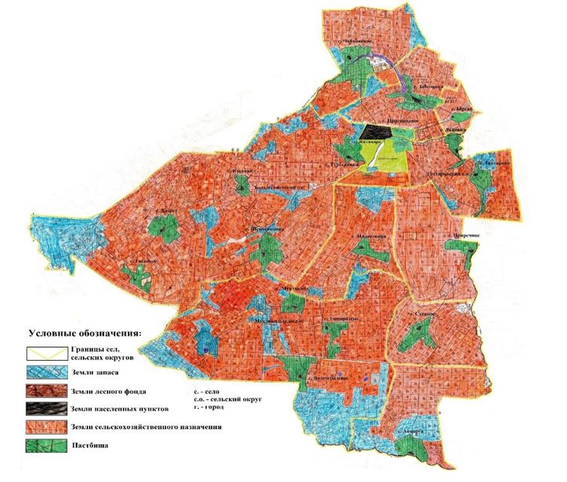

Список землепользователей земельных участков, прилагаемый к схеме (карте) расположения пастбищ Житикаринского района
№ | Фамилия, имя, отчество (наименование) землепользователей
1 | Абдрахманов Казихан Бралинович
2 | Абрамов Александр Николаевич
3 | Абрамов Виталий Александрович
4 | Абрамов Игорь Александрович
5 | Агатаев Аблайхан Рамазанович
6 | Агатаев Асылхан Рамазанович
7 | Агатаев Ауесхан Рамазанович
8 | Агатаев Каирхан Рамазанович
9 | Айткужинов Нуртас Мусинович
10 | Айткужинов Рашид Кусаинович
11 | Айткужинова Айсулу Кенжигалиевна
12 | Айткужинова Сакия Бадридиновна
13 | Аксенова Валентина Алексеевна
14 | Алашбаева Венера Зарлыковна
15 | Альмухамедов Уразбай Гилимович
16 | Альсупов Айдарбек Тулебаевич
17 | Амурзаков Ерболат Муратович
18 | Асадуллина Раиса Николаевна
19 | Аубакирова Сара Жулгальдиевна
20 | Ашабаев Нурлыбай Сапабекович
21 | Баекенова Рысбике
22 | Байарстанов Иржан Мухамбетович
23 | Баймухаметова Акслу Базалкановна
24 | Байнакатов Бакитжан Дауренбекович
25 | Байнакатов Мендыгара Дауренбекович
26 | Бакунов Александр Леонидович
27 | Балгужин Толеухан Бакытжанович
28 | Басанов Ербол Жумабекович
29 | Басанов Жумабек Аппазович
30 | Басанов Мырзабек Аппазович
31 | Башенов Казбек Ордашевич
32 | Башенов Серик Узакбаевич
33 | Башенов Серикбай Ордашевич
34 | Бекмурзин Копыс Ескиндирович
35 | Буранбаев Елемис Тулегенович
36 | Буранбаев Марат Тулегенович
37 | Буранов Куаныш Мухтарович
38 | Губайдулин КапарАубакирович
39 | Домницкий Евгений Иванович
40 | Елубаев Руслан Бисембаевич
41 | Ерболина Тазагул Утежановна
42 | Ерпенов Кадырбек Мугадарович
43 | Ерпенова Акжаркан Каматаевна
44 | Жакатов Куаныш Бисенгалиевич
45 | Жаксылыков Еркебай Мурзабаевич
46 | Жантуров Ауесхан Салимович
47 | Жаркинбаева Гульнара Какимовна
48 | Жармухамедов Базылбек
49 | Жунусов Сансызбай Мулдагалеевич
50 | Журуспаев Нурлыбек Арыстамбекович
51 | Имангалиев Бисенгалий Дюсебаевич
52 | Исембаев Серик Елубаевич
53 | Исмаилов Амандык Куандыкович
54 | Исмульдинов Серикбай Имангазынович
55 | Испергенов Амангельды Бримжанович
56 | Кабаков Аманбол Сайлавбаевич
57 | Кабаков Амангильды Сайлаубаевич
58 | Кабаков Куандык Саилаубаевич
59 | Касенов Жолдыбай Бекназарович
60 | Кенебаева Сауле Тулегеновна
61 | Кибасов Ермек Нургалиевич
62 | Кийбасов Кайрат Нургалиевич
63 | Кинжалинов Мурат Кубаевич
64 | Клименко Владимир Николаевич
65 | Клышпай Булатбек Шайзадаұлы
66 | Куантаев Мухаметкалий Мугадарович
67 | Куанышбаева Гульнара Сагимбаевна
68 | Кубжасаров Касымкан Канапиевич
69 | Кужахметов Кажмухамбет Айтжанович
70 | Кужахметова Аимкул
71 | Лопатина Вера Николаевна
72 | Махмутов Сергей Жуманович
73 | Муканова Умсынай Габдуллиновна
74 | Мулдашев Алексей Садуевич
75 | Мунтаев Булат Галимжанович
76 | Мусаев Серик
77 | Наурзалинов Есен Кенжегалиевич
78 | Нуркутергенов Курмангазы Тулегенович
79 | Олейник Сергей Алексеевич
80 | Орынтаев Жаныбек Алиханович
81 | Раимов Болатбек Саисович
82 | Раимов Сандыбек Саисович
83 | Рахимов Илдар Хасанович
84 | Сагимбаев Талгат Назарович
85 | Садыков Серик Конысбаевич
86 | Сарбасова Акзима
87 | Сармурзин Касым Курмамбекович
88 | Сармурзина Сара Кубжасаровна
89 | Сегизбаев Евгений Кушибаевич
90 | Соковиков Леонид Анатольевич
91 | Тайгульдинов Байдаулет Базылханович
92 | Тапаев Алиаскар Исакович
93 | Турабаев Серимжан Кенжитаевич
94 | Урдабаев Нурлан Арстангалиевич
95 | Филинчук Владимир Леонтиевич
96 | Шаденов Аскар Сагандыкович
97 | Шаповалов Виктор Николаевич
98 | Шармухамбетов Амангельды Испулаевич
99 | Шармухамбетов Жаманкул Исембаевич
100 | Шегай Александр Петрович
101 | Шейфер Юрий Имануилович
102 | Шукманова Жумабике Науразбаевна
103 | Юрасов Иван Владимирович
104 | Яковлев Геннадий Владимирович
105 | Товарищество с ограниченной ответственностью "Агрофирма "АйДан"
106 | Товарищество с ограниченной ответственностью "Агрофирма "Алаш"
107 | Товарищество с ограниченной ответственностью "Агро-фирма Желкуар 2003"
108 | Товарищество с ограниченной ответственностью "АГРОФИРМА ТУРСЫН"
109 | Товарищество с ограниченной ответственностью "Агро-фирма Хайдар"
110 | Товарищество с ограниченной ответственностью "Адлет-Д"
111 | Товарищество с ограниченной ответственностью "АДМ Агро-Кост"
112 | Товарищество с ограниченной ответственностью "Альфа Агро"
113 | Товарищество с ограниченной ответственностью "АПК Жер-Ана"
114 | Товарищество с ограниченной ответственностью "АПК Тобол"
115 | Товарищество с ограниченной ответственностью "Аркат-Агро"
116 | Товарищество с ограниченной ответственностью "Бірлік-агро 2016"
117 | Товарищество с ограниченной ответственностью "Дала"
118 | Товарищество с ограниченной ответственностью "Дарман Агро"
119 | Товарищество с ограниченной ответственностью "Жанбота-Агро"
120 | Товарищество с ограниченной ответственностью "Забеловка"
121 | Товарищество с ограниченной ответственностью "Инкар ЛТД"
122 | Товарищество с ограниченной ответственностью "Кондыбай-агро"
123 | Товарищество с ограниченной ответственностью "Львовский колос"
124 | Товарищество с ограниченной ответственностью "Приречное-Агро"
125 | Товарищество с ограниченной ответственностью "Сарысай"
126 | Товарищество с ограниченной ответственностью "Степное"
127 | Товарищество с ограниченной ответственностью "Талап Астық"
128 | Товарищество с ограниченной ответственностью "Торгай-Аян"
129 | Товарищество с ограниченной ответственностью ""тоо" мамыр"
130 | Товарищество с ограниченной ответственностью "ЧП Булудов"
131 | Товарищество с ограниченной ответственностью "Шандыколь"
132 | Товарищество с ограниченной ответственностью "Эклипс-Агро"
133 | Товарищество с ограниченной ответственностью "National Food Company Kazakhstan"
134 | Товарищество с ограниченной ответственностью "RASSVET AGRO-3"
Приложение 2
к Плану по управлению
пастбищами и их
использованию по
Житикаринскому району на
2020-2021 годы
Приемлемые схемы пастбищеоборотов
Годы | Загон 1 | Загон 2 | Загон 3 | Загон 4
2020 | отдыхающий загон | весенне-летний сезон 1 | летний сезон 2 | осенний сезон 3
2021 | осенний сезон 1 | отдыхающий загон | весенне-летний сезон 2 | летний сезон 3
Примечание: 1, 2, 3, 4 - очередность использования загонов в год

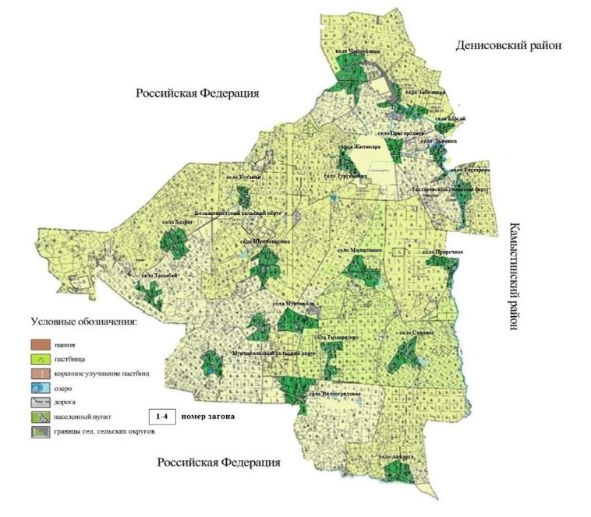

Приложение 3
к Плану по управлению
пастбищами и их
использованию по
Житикаринскому району на
2020-2021 годы
Карта с обозначением внешних и внутренних границ и площадей пастбищ, в том числе сезонных, объектов пастбищной инфраструктуры

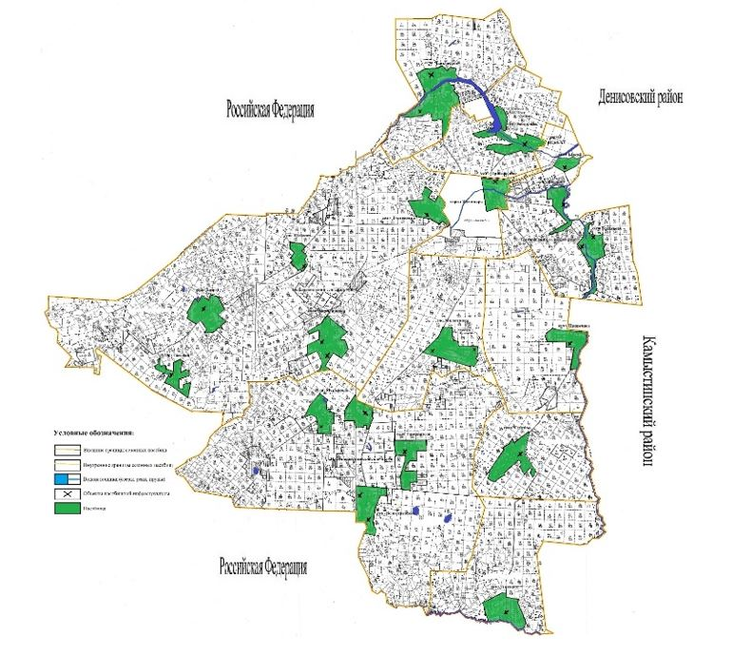

В Житикаринском районе площадь сезонных пастбищ составляет 351204 гектар. В том числе земли сельскохозяйственного назначения 149071 гектаров, земли населенных пунктов 57571 гектаров, земли запаса 142542 гектаров, земли лесного фонда 2020 гектаров.
Приложение 4
к Плану по управлению
пастбищами и их
использованию по
Житикаринскому району на
2020-2021 годы
Схема доступа пастбищепользователей к водоисточникам (озерам, рекам, прудам, копаням, оросительным или обводнительным каналам, трубчатым или шахтным колодцам), составленная согласно норме потребления воды
Среднесуточная норма потребления воды на одно сельскохозяйственное животное определяется в соответствии с Приказом Заместителя Премьер-Министра Республики Казахстан – Министра сельского хозяйства Республики Казахстан от 30 декабря 2016 года № 545 "Об утверждении Методики по разработке удельных норм водопотребления и водоотведения" (зарегистрирован в Реестре государственной регистрации нормативных правовых актов под № 14827).
Копаней, оросительных или обводнительных каналов, трубчатых или шахтных колодцев не имеется.

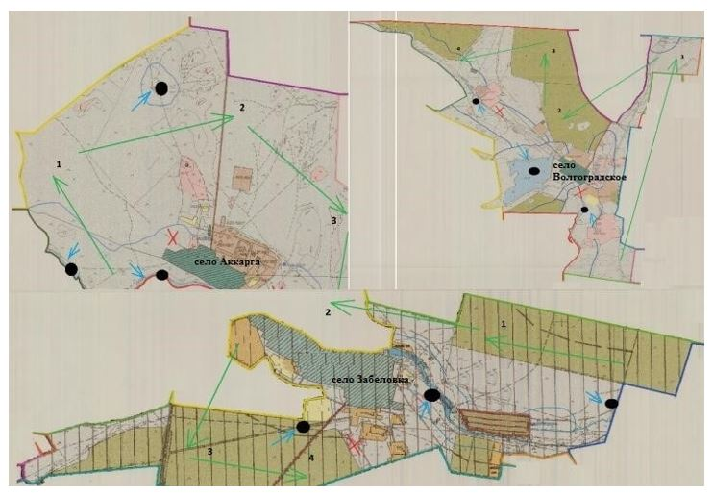

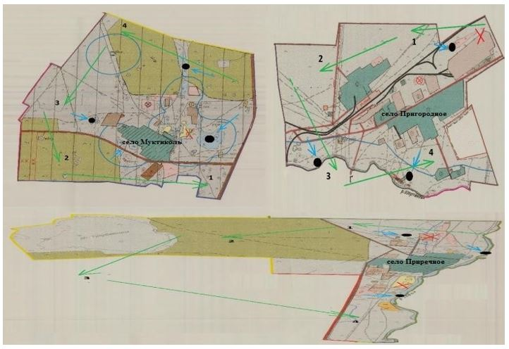

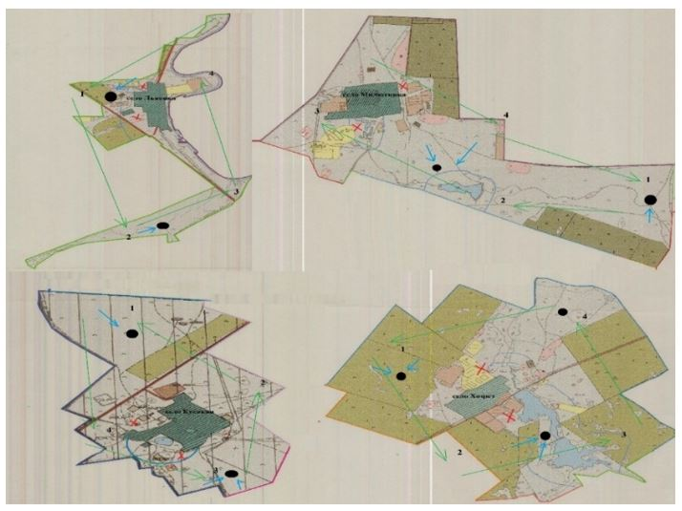

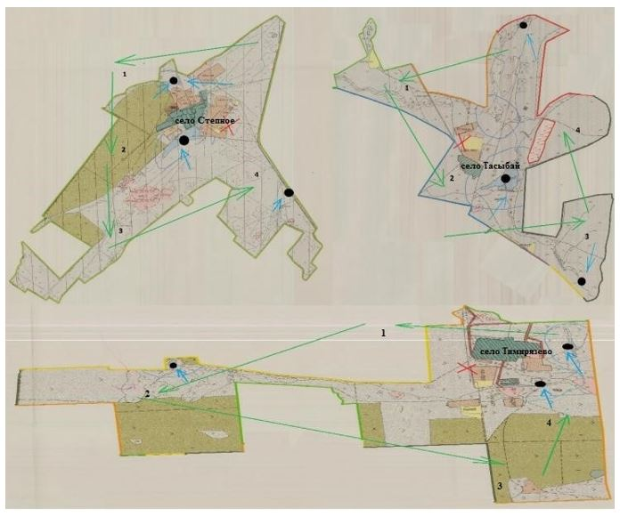

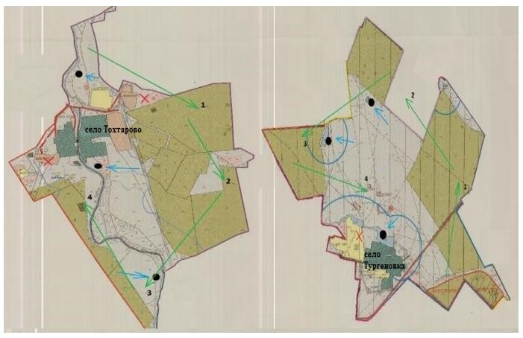

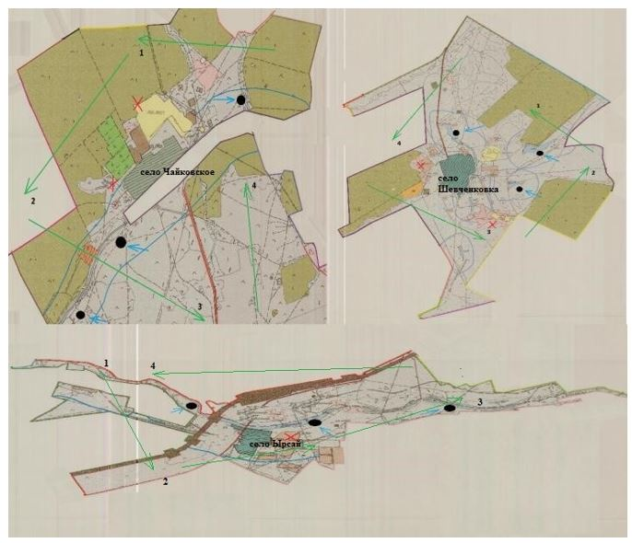

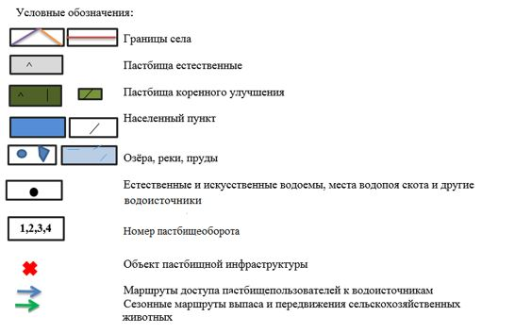

Приложение 5
к Плану по управлению
пастбищами и их
использованию по
Житикаринскому району на
2020-2021 годы
Схема перераспределения пастбищ для размещения поголовья сельскохозяйственных животных физических и (или) юридических лиц, у которых отсутствуют пастбища, и перемещения его на предоставляемые пастбища

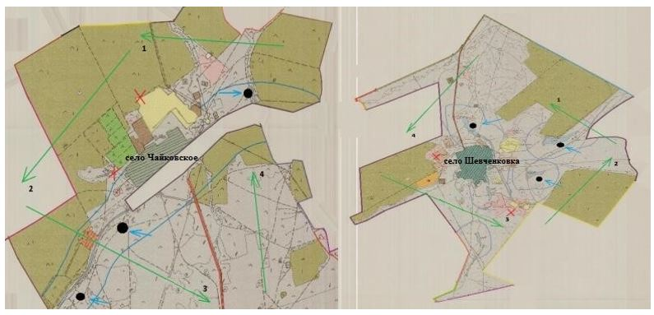

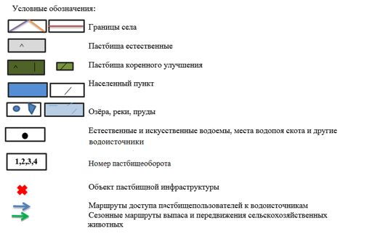

Приложение 6
к Плану по управлению
пастбищами и их
использованию по
Житикаринскому району на
2020-2021 годы
Схема размещения поголовья сельскохозяйственных животных на отгонных пастбищах физических и (или) юридических лиц, не обеспеченных пастбищами, расположенными при селе, сельском округе

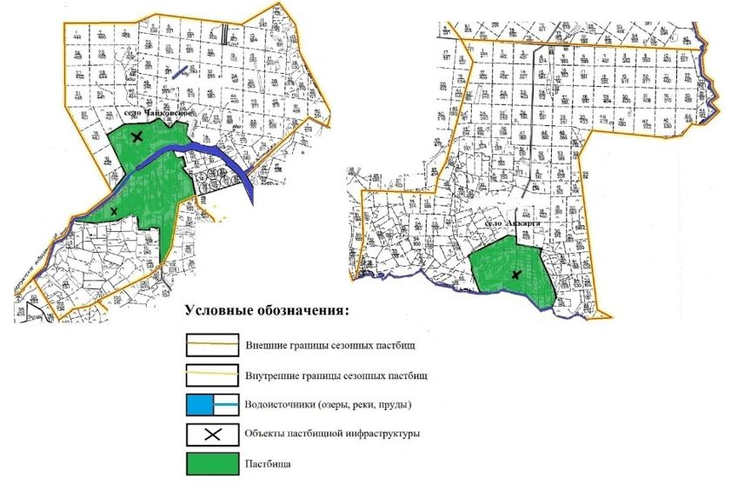

Приложение 7
к Плану по управлению
пастбищами и их
использованию по
Житикаринскому району на
2020-2021 годы
Календарный график по использованию пастбищ, устанавливающий сезонные маршруты выпаса и передвижения сельскохозяйственных животных
№ | Наименование сел, сельских округов | Количество загонов в 2020 году |  |  |  | Количество загонов в 2021 году
№ | Наименование сел, сельских округов | 1 | 2 | 3 | 4 | 1 | 2 | 3 | 4
1 | село Аккарга | отдыхающий загон | весенне-летний сезон | летний сезон | осенний сезон | осенний сезон | отдыхающий загон | весенне-летний сезон | летний сезон
2 | Большевистский сельский округ | отдыхающий загон | весенне-летний сезон | летний сезон | осенний сезон | осенний сезон | отдыхающий загон | весенне-летний сезон | летний сезон
3 | село Забеловка | отдыхающий загон | весенне-летний сезон | летний сезон | осенний сезон | осенний сезон | отдыхающий загон | весенне-летний сезон | летний сезон
4 | село Милютинка | отдыхающий загон | весенне-летний сезон | летний сезон | осенний сезон | осенний сезон | отдыхающий загон | весенне-летний сезон | летний сезон
5 | село Пригородное | отдыхающий загон | весенне-летний сезон | летний сезон | осенний сезон | осенний сезон | отдыхающий загон | весенне-летний сезон | летний сезон
6 | село Приречное | отдыхающий загон | весенне-летний сезон | летний сезон | осенний сезон | осенний сезон | отдыхающий загон | весенне-летний сезон | летний сезон
7 | село Степное | отдыхающий загон | весенне-летний сезон | летний сезон | осенний сезон | осенний сезон | отдыхающий загон | весенне-летний сезон | летний сезон
8 | Муктикольский сельский округ | отдыхающий загон | весенне-летний сезон | летний сезон | осенний сезон | осенний сезон | отдыхающий загон | весенне-летний сезон | летний сезон
9 | Тохтаровский сельский округ | отдыхающий загон | весенне-летний сезон | летний сезон | осенний сезон | осенний сезон | отдыхающий загон | весенне-летний сезон | летний сезон
10 | село Чайковское | отдыхающий загон | весенне-летний сезон | летний сезон | осенний сезон | осенний сезон | отдыхающий загон | весенне-летний сезон | летний сезон
11 | село Ырсай | отдыхающий загон | весенне-летний сезон | летний сезон | осенний сезон | осенний сезон | отдыхающий загон | весенне-летний сезон | летний сезон

© 2012. РГП на ПХВ «Институт законодательства и правовой информации Республики Казахстан» Министерства юстиции Республики Казахстан

